CÂU HỎI VẬN DỤNG – VÙNG DUYÊN HẢI NAM TRUNG BỘ
Câu 1: Dựa vào lược đồ tự nhiên vùng DHNTB - Kể tên các bãi tắm, các điểm du lịch nổi tiếng của vùng Duyên Hải Nam Trung Bộ?
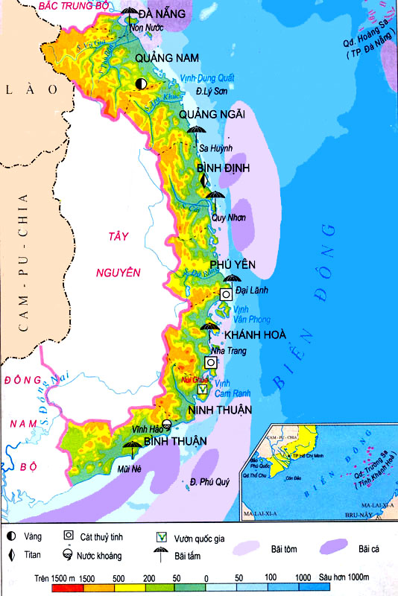
Câu 2: Xác định vị trí Quần đảo Hoàng Sa, Trường Sa, đảo Lý Sơn, Phú Qúy?

